Nastavenie druhu záťaže
- AUTO – automatické rozpoznanie (odporúčané pre LED)
- C – kapacitná záťaž
- L – indukčná záťaž
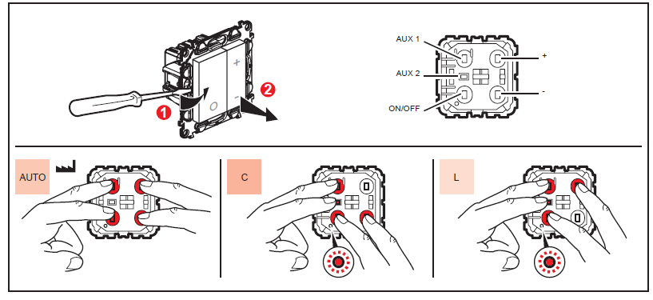
Nastavenie max. a min. intenzity svietenia
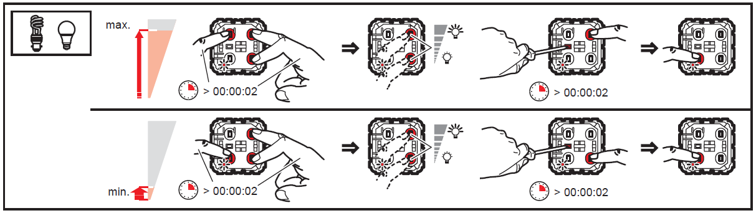
Vypnutie/zapnutie zapamätania si intenzity svietenia – stmievač si vie zapamätať pri akej intenzite svietenia bolo svetlo zhasnuté a pri následnom zapnutí osvetlenia bude svetlo svietiť na tejto intenzite. Táto funkcia sa dá vypnúť tzn.že pri následnom zapnutí osvetlenia bude svetlo svietiť na najvyššej intenzite.
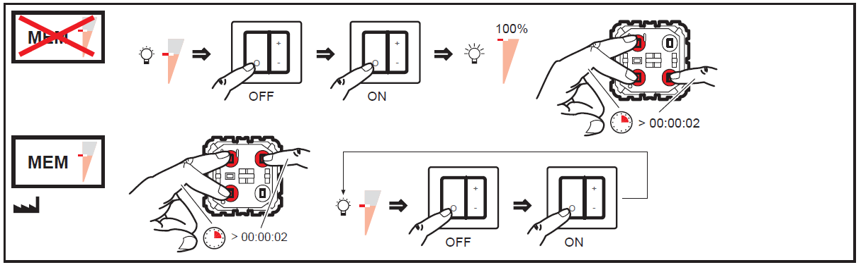
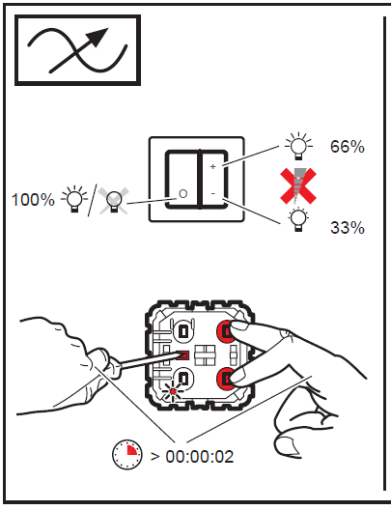
Stmievač nebude stmievať svetlo, bude sa dať vybrať iba medzi 3 intenzitami osvetlenia.

Nastavenie postupného stmievania osvetlenia počas 1 hodiny a vrátenie na funkciu manuálneho stmievania.
